PRIMER – Prodaja instrumenata

**Aplikacija-PRODAJA Telefona**

**1.Specifikacija korisnickih zahteva**

1.1. Verbalni opis

Potrebno je projektovati aplikaciju za prodaju mobilnih telefona. Aplikacija ce imati dva korisnika sistem ,administratora i korisnika.

Administrator ce imati mogucnost pregleda svih korisnika, brisanja određenog korisnika kao i dodavanje novog i brisanje vec postojuceg uredjaja.

Korisnik ce imati mogucnost da pregleda sve odstupne instrumente, mocice da doda izabrani instrument u korpu i naruci ga, takodje korisnik ce moci da ostavi poruku, i izvrsi pretragu po bilo kom zadatom upitu. Korisnik moze i da se registruje.

1.2. Slucajevi koriscenja

Na osnovu verbalnog opisa, uoceni su sledeci slucajevi koriscenja:

- Administrator:

1. Pretraga korisnika,

2. Brisanje korisnika,

3. Dodavanje novog uredjaja,

4. Brisanje uredjaja

- Korisnik:

1. Pregled uredjaja

2. Kupovina uredjaja,

3. Ostavljanje poruke,

4. Registrovanje,

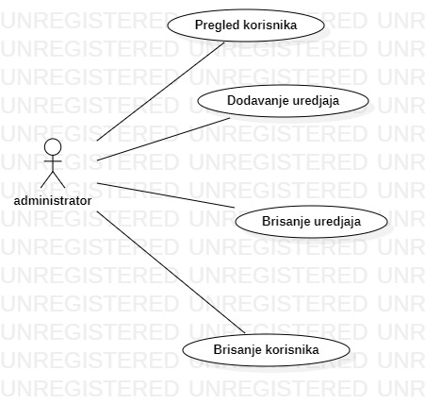

Slika 1 Use case dijagram Administratora

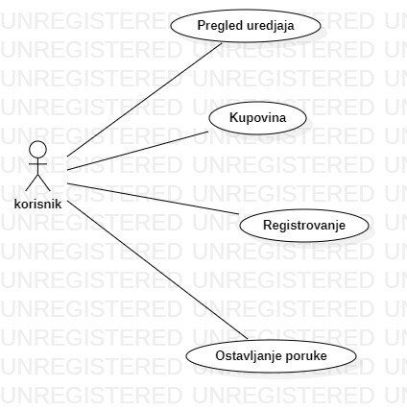

Slika 2 Use case dijagram Korisnika

DSSK1: Pretraga korisnika

1. Administratora poziva sistem da proveri postojanje korisnika (APSO)

2. Sistem prikazuje administratoru podatke o korisniku(IA)

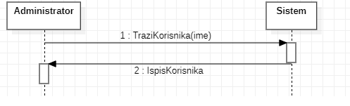

id

*Slika 1. Dijagram sekvenci DSSK1 – Pretraga korisnika*

Alternativna scenarija:

2.Sistem ne pronalazi korisnika sa unetim imenom, prikazuje odgovarajuću poruku administratoru i prekida izvršavanje (IA)

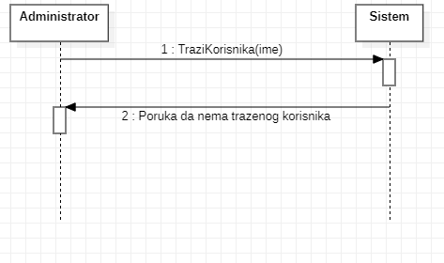

id

*Slika 2. Dijagram sekvenci za alternativni scenario – Ne postoji trazeni korisnik*

DSSK2: Brisanje korisnika

1. Administratora poziva sistem da proveri postojanje unetog korisnika (APSO)

2. Sistem prikazuje administratoru podatke o korisniku(IA)

3.Administrator poziva sistem da sacuva izmenjene u bazi (APSO)

4. Sistem prikazuje poruku o uspešnosti izmeni podataka u bazi (IA)

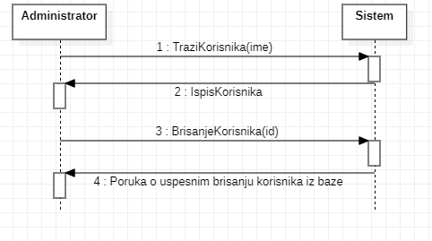

*Slika 3. Dijagram sekvenci DSSK2 – Brisanje korisnika*

Alternativna scenarija:

2. Sistem ne pronalazi korisnika sa unetim imenom, prikazuje odgovarajuću poruku administratoru i prekida izvršavanje (IA)



*Slika 4. Dijagram sekvenci za alternativni scenario – nema trazenog korisnika*

SK3:Unos novog uredjaja

1.Administrator poziva sistem da doda uredjaj u bazu podataka(APSO)

2. Sistem prikazuje poruku o uspešnosti izmeni podataka u bazi (IA)

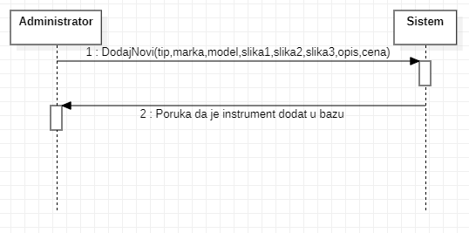

*Slika 5. Dijagram sekvenci DSSK3 – Dodavanje*

Alternativna scenarija:

1. Sistem ne može da doda novi instrument i prikazuje odgovarajuću poruku administratoru (IA)



*Slika 6. Dijagram sekvenci za alternativni scenario –nije dodat*

DSSK4: Brisanje uredjaja

1. Administratora poziva sistem da proveri postojanje unetog uredjaja (APSO)

2. Sistem prikazuje administratoru podatke o uredjaju(IA)

3.Administrator poziva sistem da sacuva izmenu u bazi podataka (APSO)

4. Sistem prikazuje poruku o uspešnosti izmeni podataka u bazi (IA)

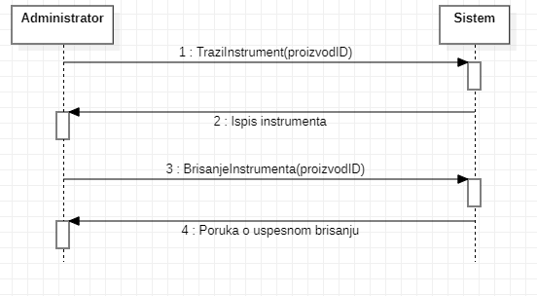

*Slika 7. Dijagram sekvenci DSSK4 – Brisanje*

Alternativna scenarija:

2. Sistem ne pronalazi instrument sa unetim proizvodID, prikazuje odgovarajuću poruku administratoru i prekida izvršavanje (IA)

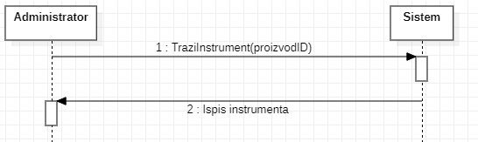

Nema trazenog instrumenta

*Slika8. Dijagram sekvenci za alternativni scenario – ne postoji*

**Korisnik**

DSSK1: Prikaz uredjaja

1. Korisnik poziva sistem da prikaze sve uredjaje(APSO)

2. Sistem prikazuje korisniku podatke o instrumentima(IA)

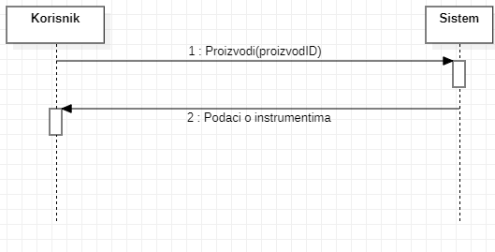

*Slika 9. Dijagram sekvenci DSSK1 – prikaz* uredjaja

Alternativna scenarija:

2. Sistem ne pronalazi instrumente, prikazuje odgovarajuću poruku korisniku i prekida izvršavanje (IA)

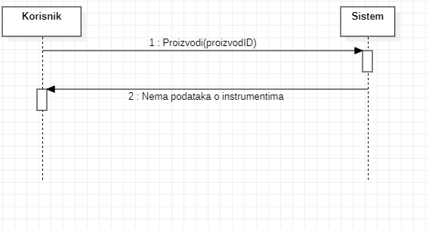

*Slika 10. Dijagram sekvenci za alternativni scenario – nema* uredjaja

DSSK2: Kupovina instrumenata

1. Korisnik poziva sistem da kupi uredjaj(APSO)

2. Sistem prikazuje formu za kupovinu(IA)

3. Korisnik poziva sistem da nastavi sa kupovinom(APSO)

4. Sistem prikazuje formu korisniku da ostavi podatke(IA)

5.Korisnik poziva sistem da sacuva kupovinu(APSO)

6.Sistem prikazuje poruku korisniku o uspesnoj kupovini(IA)

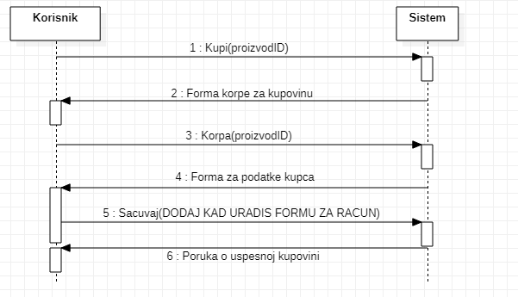

*Slika 11. Dijagram sekvenci DSSK2 – kupovina* uredjaja

Alternativna scenarija:

2. Korisnik nije uneo svoje podatke, I sisitem prijavljuje gresku i prekida izvrsavanje(IA)



Poruka o neuspesno sacuvanoj kupovini

*Slika 12. Dijagram sekvenci za alternativni scenario – pogresan unos*

SK3: Ostavljanje poruke

1. Korisnik poziva sistem da otvori ofrmu za poruke(APSO)

2. Sistem prikazuje korisniku poruku o uspesno unetoj poruci(IA)

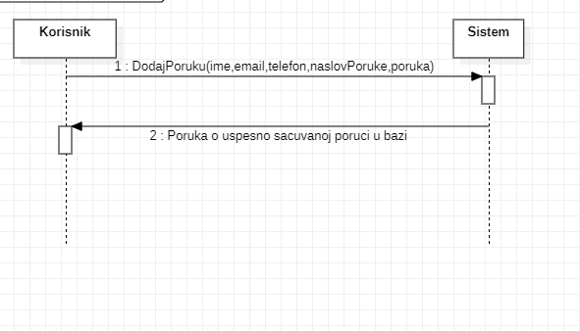

*Slika 13. Dijagram sekvenci DSSK2 – uspesno sacuvana poruka*

Alternativna scenarija:

1.Sistem ne moze da doda poruku u bazu, sisitem prijavljuje gresku i prekida izvrsavanje(IA)

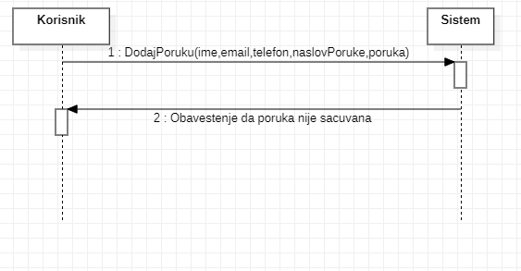

*Slika 14. Dijagram sekvenci za alternativni scenario – poruka nije sacuvana*

DSSK4: Registrovanje korisnika

1. Korisnik poziva sistem da unese podatke za registraciju (APSO)

2. Sistem prikazuje poruku da je uspesno registrovan(IA)

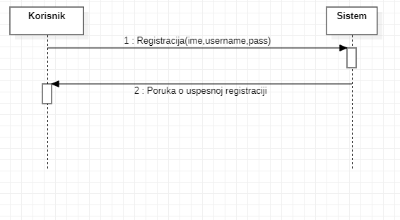

*Slika 15. Dijagram sekvenci DSSK4 – Registrovanje korisnika*

Alternativna scenarija:

1.Korisnik nije uneo sve podatke, sisitem prijavljuje gresku i prekida izvrsavanje(IA)

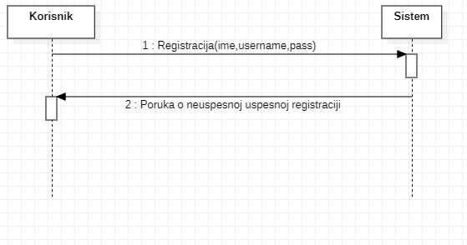

*Slika 16. Dijagram sekvenci za alternativni scenario – pogresan unos*

Prikaz skladista podataka:

-baza podataka:

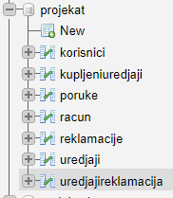

-tabela uredjaji:

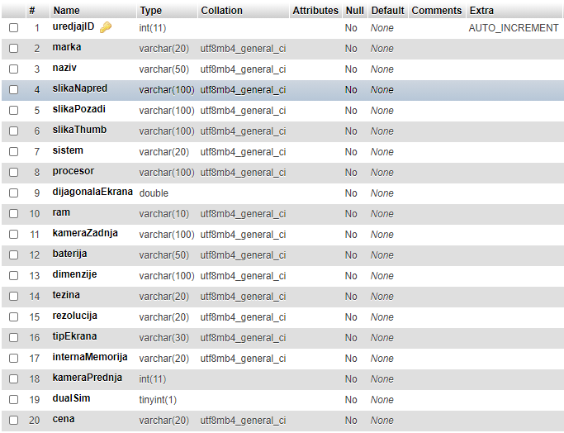

-tabela korisnici:

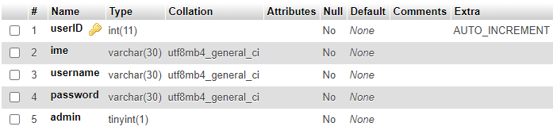

-tabela poruke:

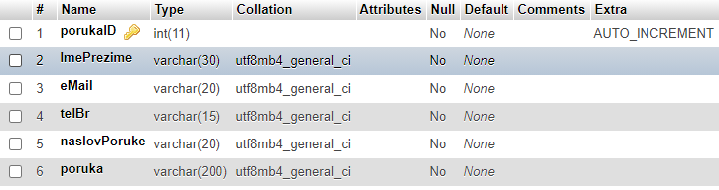

-tabela racun

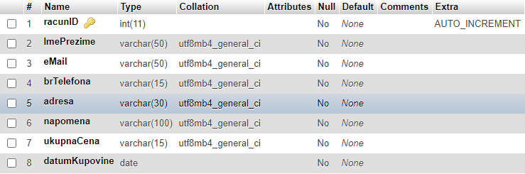

-tabela reklamacije

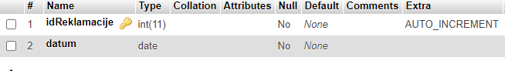

-tabela uredjajiReklamacija

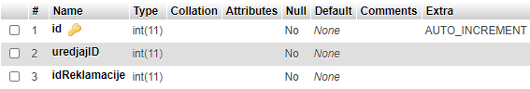

-tabela kupljeniUredjaji

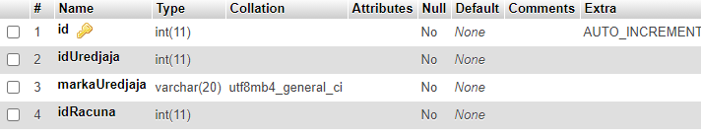

SK1: Pretraga korisnika

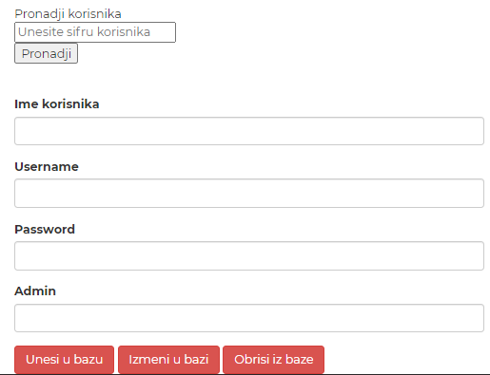

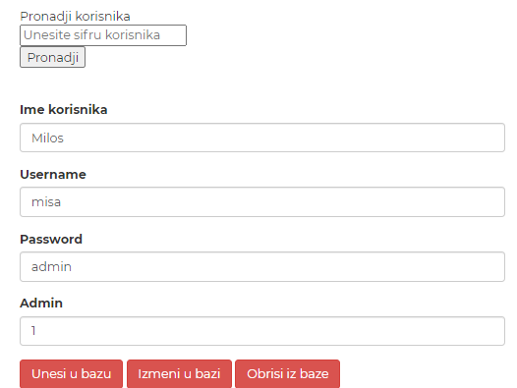

SK2: Brisanje korisnika





SK3: Dodavanje novog uredjaja

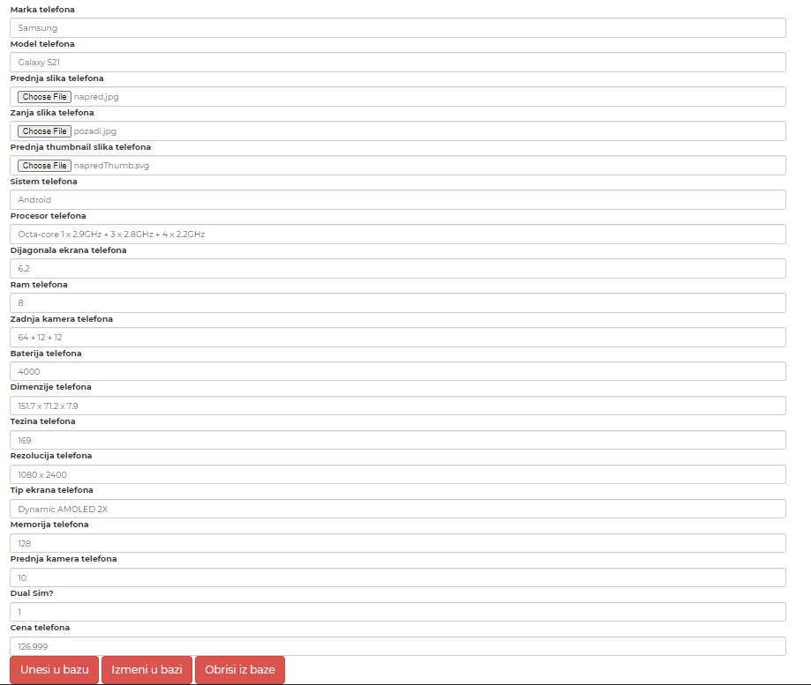



SK4: Brisanje uredjaja

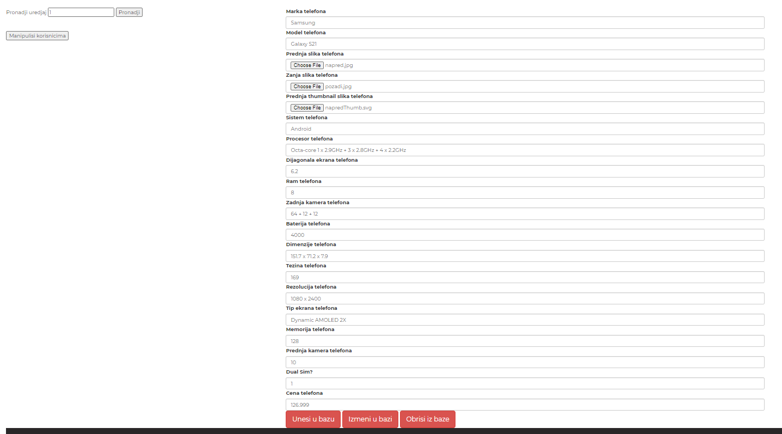



SK1: Pregled uredjaja

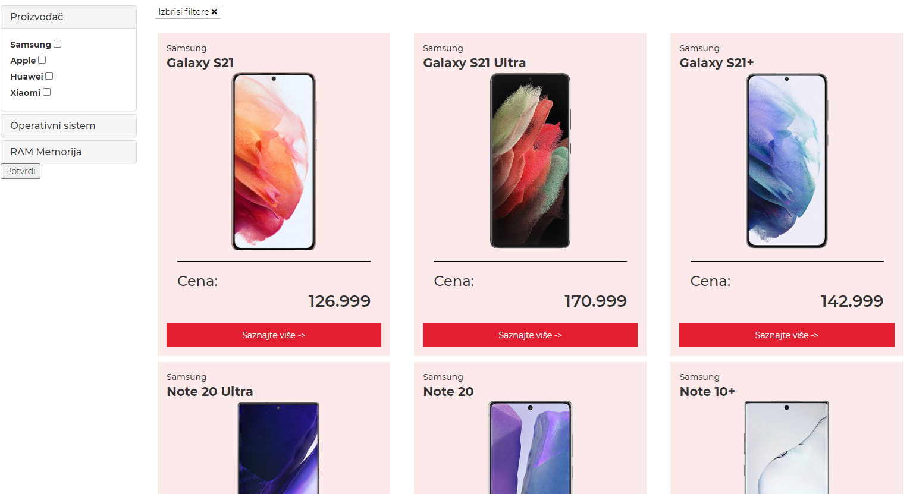

SK2: Kupovina uredjaja,

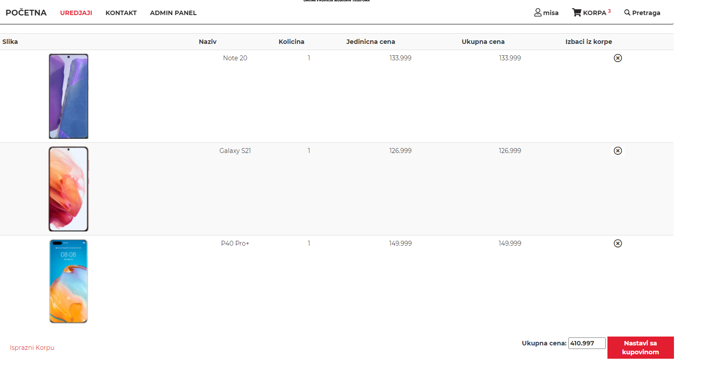

SK3: Ostavljanje poruke,

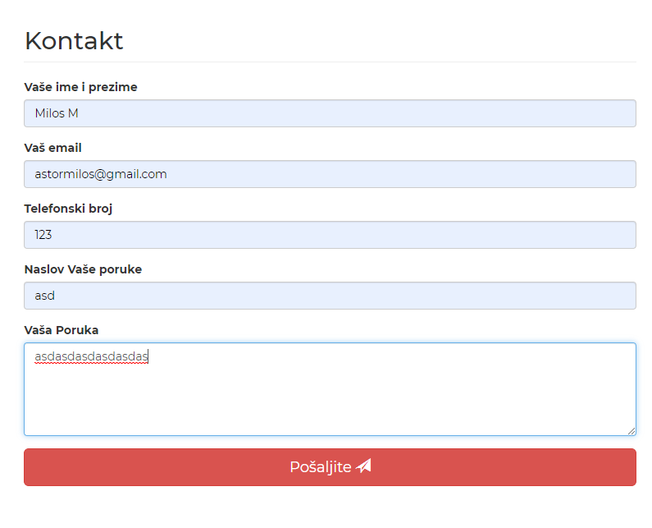



SK4: Registrovanje

